微信配置管理

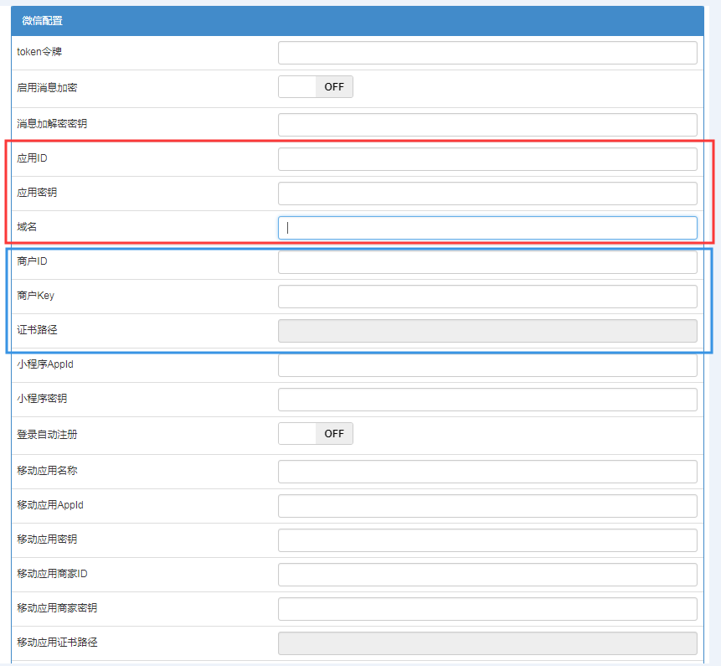

红色框部分

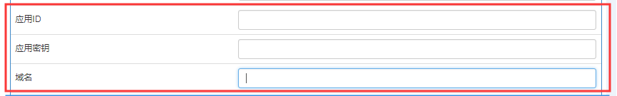

进入微信公众平台--- 开发 –- 基本配置

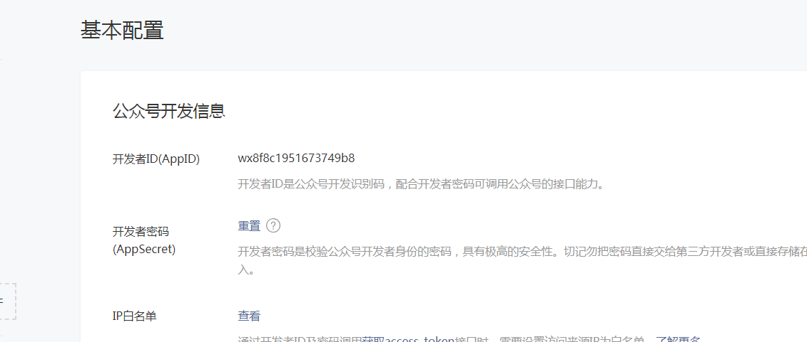

应用ID == 开发者ID( AppID )

应用密钥 == 开发者密码 （生成密码需要管理员账号扫码操作）

域名 为 微信应用部署的服务器域名

蓝色框部分

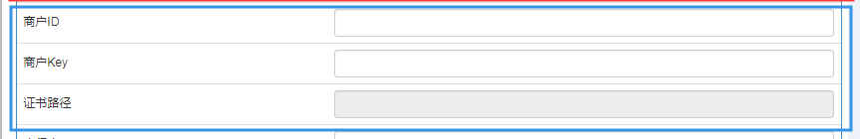

微信支付登录页面

https://pay.weixin.qq.com

商户ID = 微信支付商户号

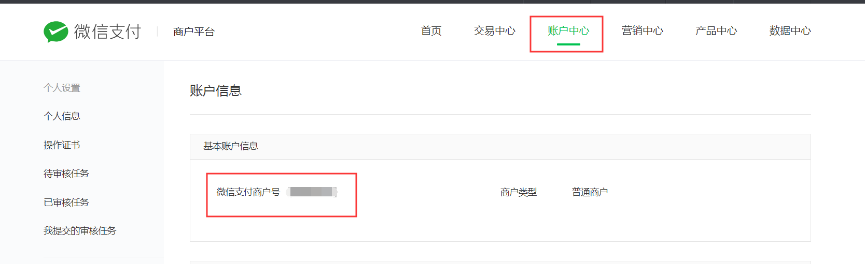

商户Key

首先在API密钥 设置

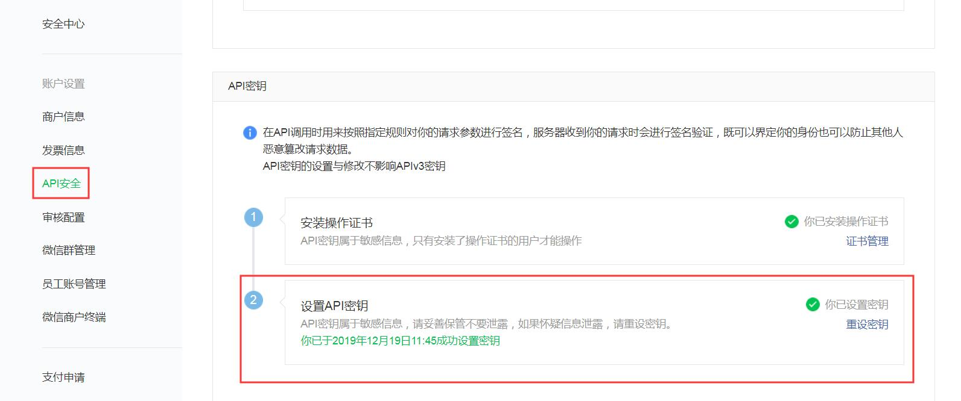

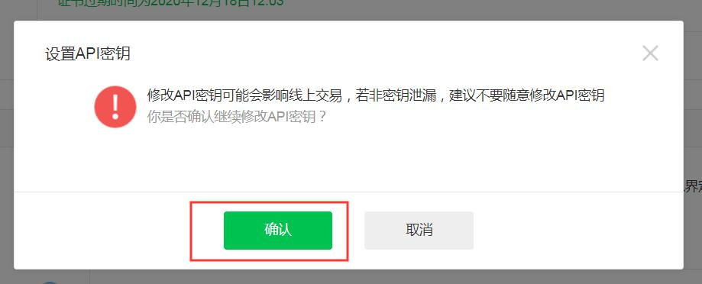

密钥可以在 百度搜索 “随机密码生成”，生成32位随机密码即可

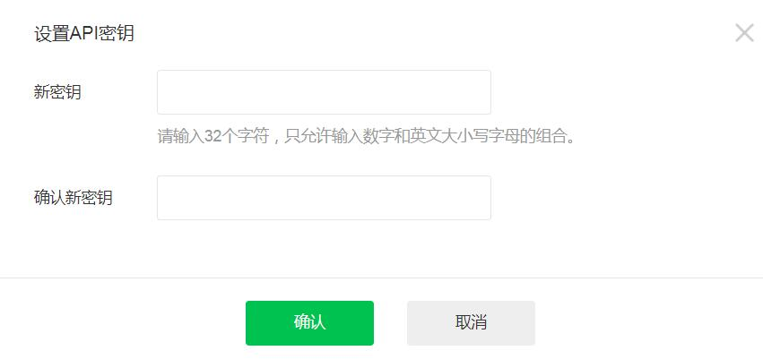

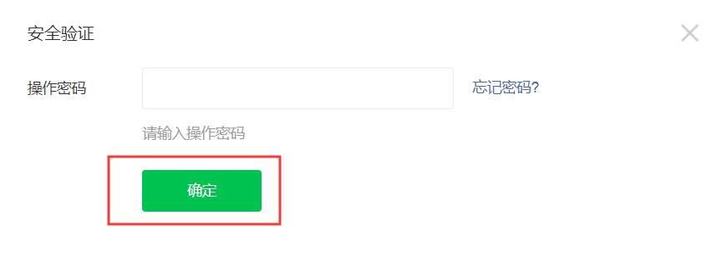

证书获取

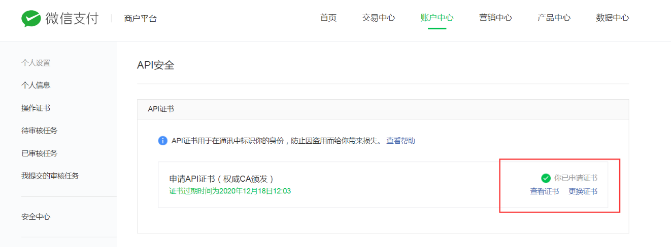

下载证书工具

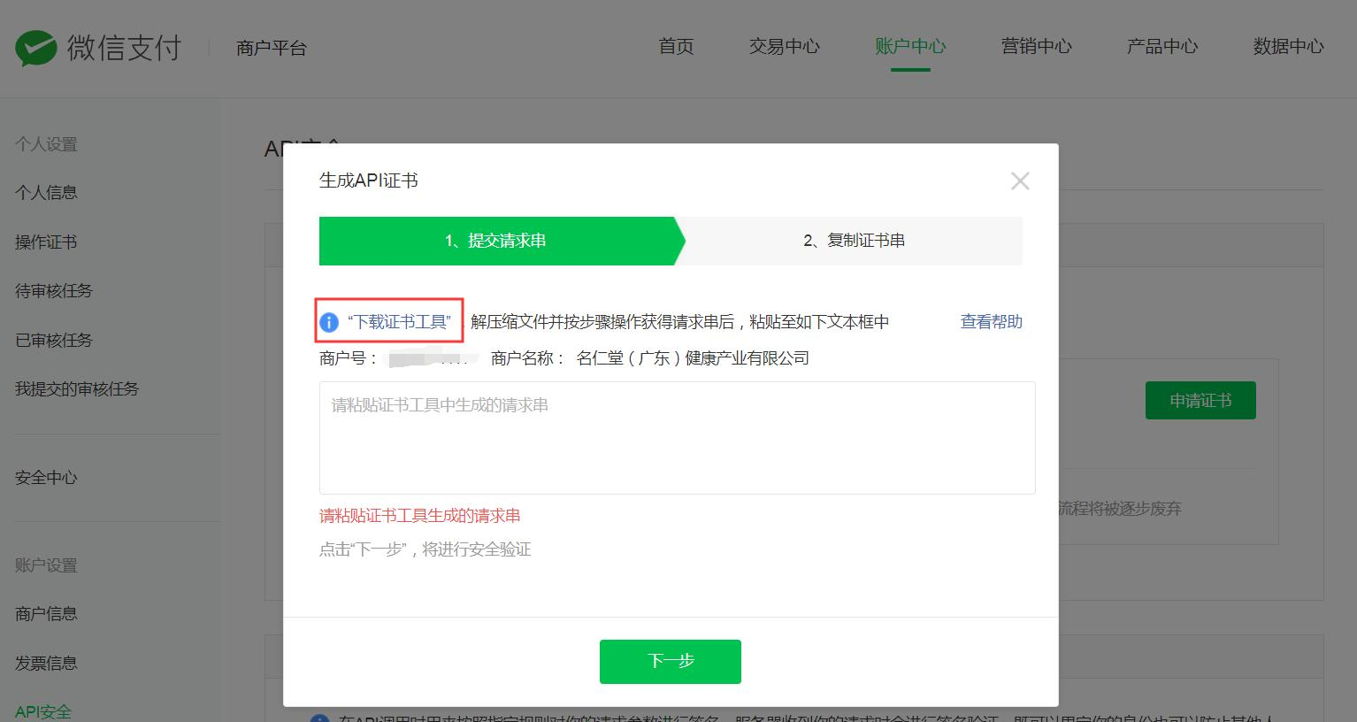

使用证书工具—申请证书

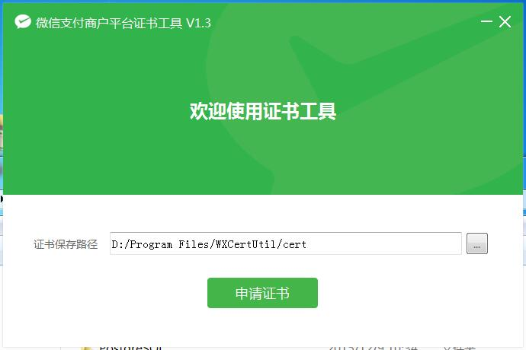

填写商户信息

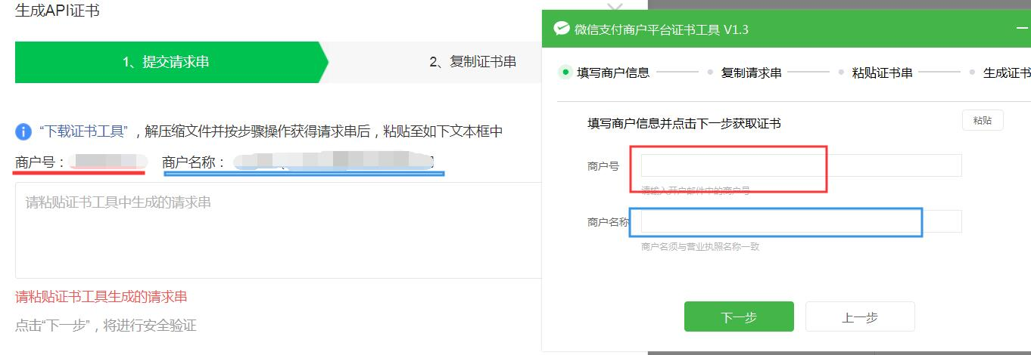

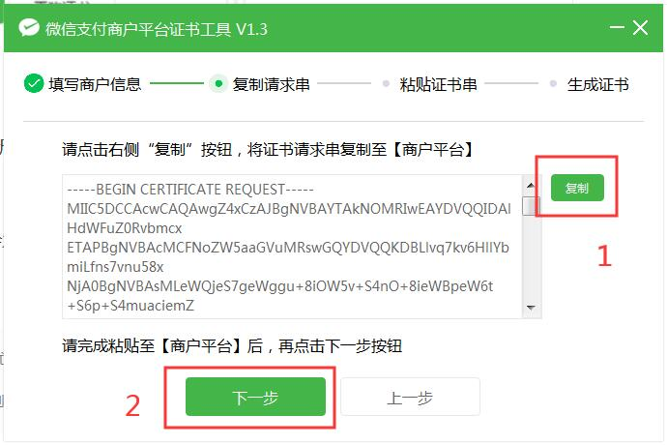

把已复制的 “证书请求串” 粘贴到 商户平台，然后点击“下一步”，生成“证书串”

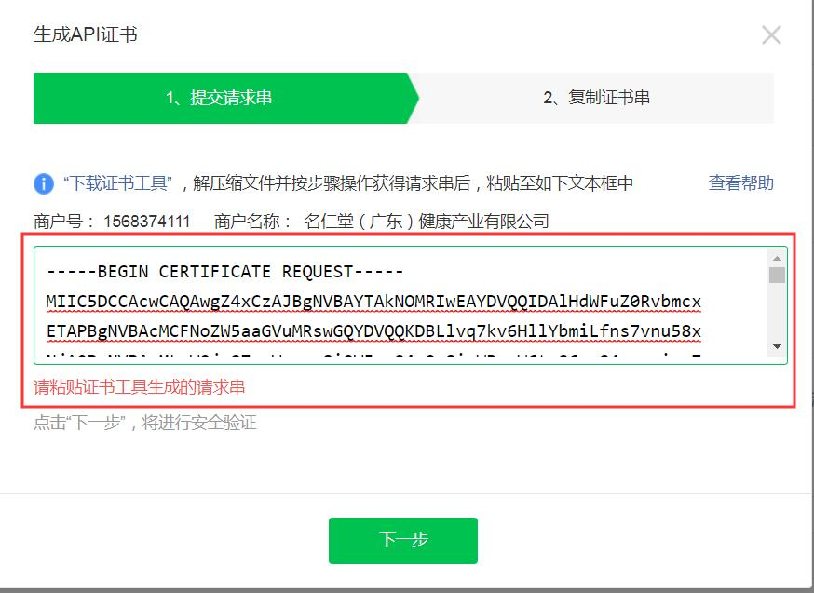

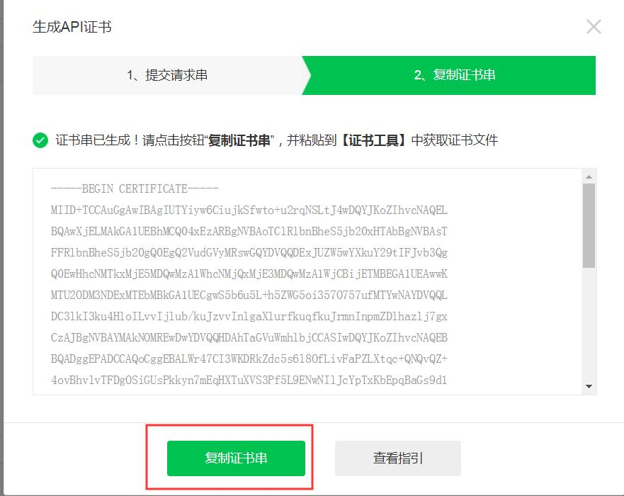

复制“证书串”回到到证书工具 生成证书

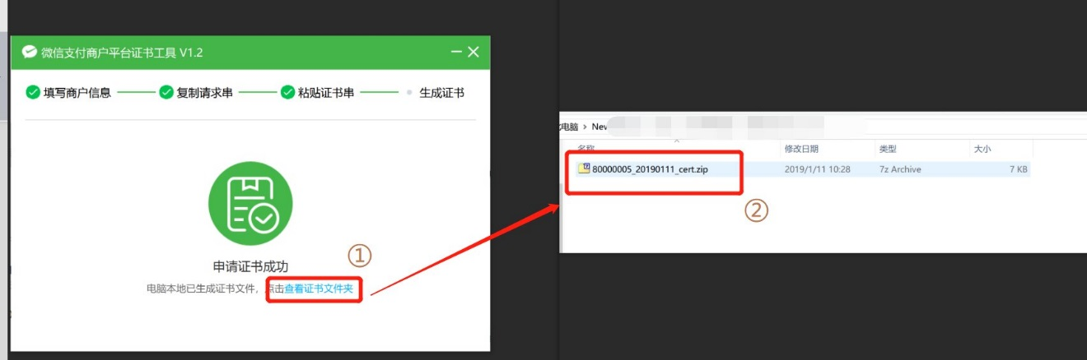

(重要) 配置好商户ID，商户key，证书路径后，还需要进入公众平台<https://mp.weixin.qq.com> ，确认关联商户号操作，才能可以进行支付操作

